THẦY ĐỖ KHÁNH GIANG – GIẢI THƯỞNG VÕ TRƯỜNG TOẢN
NĂM 2021

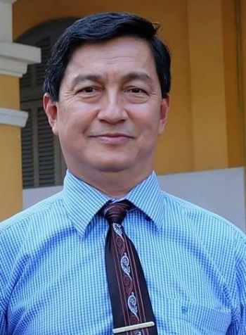
Sáng ngày 29/11/2021, Sở GD-ĐT TPHCM đã phối hợp với Báo SGGP tổ chức Lễ trao tặng danh hiệu Nhà giáo ưu tú lần thứ 15 và trao giải thưởng Võ Trường Toản lần thứ 24 năm 2021.Trong số 50 thầy cô giáo có nhiều tâm huyết, lan tỏa các phương pháp đổi mới, sáng tạo trong dạy học, xứng đáng là những tấm gương tự học và sáng tạo được đồng nghiệp, phụ huynh và học sinh yêu thương, kính trọng được tôn vinh năm 2021 có thầy Đỗ Khánh Giang – Tổ trưởng chuyên môn tổ Toán của trường THPT Nguyễn Thị Minh Khai.

30 năm gắn bó với những trang giáo án, thầy Khánh Giang luôn thổi niềm đam mê toán học của mình vào trong từng tiết dạy. Không chỉ là một tấm gương về sự cần mẫn, chu đáo trong công tác, thầy Khánh Giang còn là một tấm gương tự học tiêu biểu. Thầy say mê tự học thêm về công nghệ thông tin, vận dụng linh hoạt nhằm sinh động hóa bài giảng, đưa toán học thực tế đến gần học sinh hơn. Trong hành trình cống hiến cho sự nghiệp giáo dục, thầy Khánh Giang đã đóng góp không ít những giải thưởng trong công tác bồi dưỡng học sinh giỏi và cả bồi dưỡng các giáo viên trẻ, khơi dậy trong các em học sinh ngọn lửa yêu thích môn toán học và truyền cho thầy cô giáo trẻ tình yêu nghề.

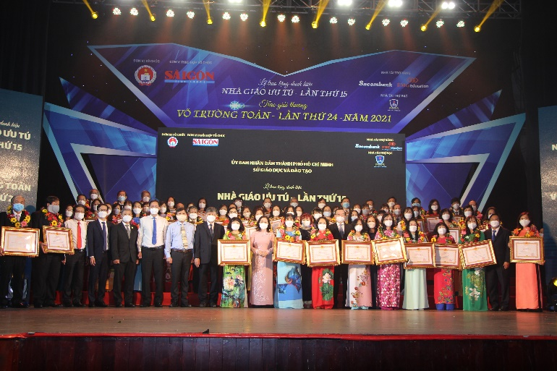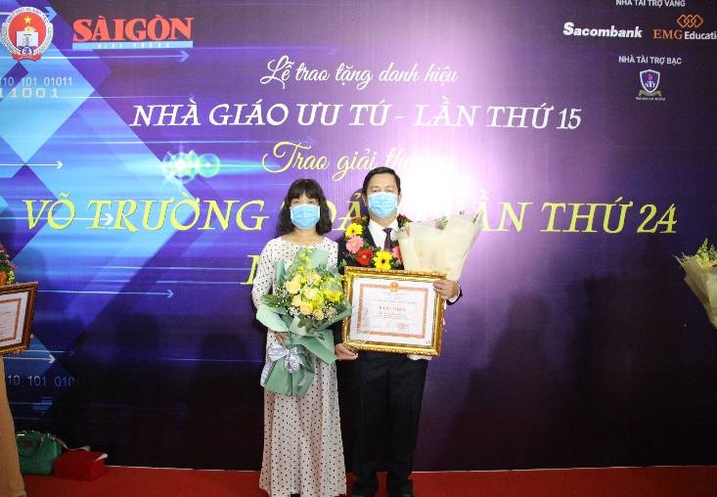
Trong bài phỏng vấn trên báo Tuổi trẻ ngày 29/11/2021, thầy Khánh Giang khẳng định sẽ không ngừng phấn đấu, giữ tình yêu nghề trọn vẹn đến ngày cống hiến cuối cùng.
Niềm đam mê, tình yêu nghề và sự cống hiến của thầy sẽ là gương sáng để các thầy cô giáo và học sinh trường THPT Nguyễn Thị Minh Khai học tập.

